29. Sinsheimer Herbst am 11. Oktober
Sinsheim feiert bunte und abwechslungsreiche dritte Jahreszeit
Das Wirtschaftsforum Sinsheim e.V. lädt am Sonntag, den 11. Oktober 2026 in die Innenstadt ein. Um 11:00 Uhr wird der 29. Sinsheimer Herbst vor dem Stadtmuseum offiziell eröffnet. Dann locken wieder herbstliche Köstlichkeiten und buntes Markttreiben Tausende Besucher nach Sinsheim.
Der Sinsheimer Herbst erstreckt sich insgesamt über die Hauptstraße, die Bahnhofstraße, die Rosengasse, Allee, Burgplatz und Karlsplatz. Marktstände laden zum Bummeln und Probieren ein. Händler und Selbstvermarkter bieten Spezialitäten an. Herbstliche Gerüche ziehen durch die Gassen und verheißen Leckereien wie Zwiebelkuchen, Pizza und neuen Wein. Die Hauptstraße wird zur Markt-Meile mit einem umfassenden Angebot an Kürbis, Käse, Wurst, Gewürzen, Obst, Gemüse, Weinen, Sekt und alkoholfreien Getränke, aber auch Textilien und Korbwaren.
Die Geschäfte des Einzelhandels haben von 13:00 Uhr bis 18:00 Uhr geöffnet.
Herbstzeit ist Museumszeit: Zum Sinsheimer Herbst gewährt darum das Stadtmuseum Sinsheim freien Eintritt. Auch die Tourist-Info steht Besuchern von 11:00 bis 18:00 Uhr offen.
Sinsheimer Autohäuser stellen auf dem Burgplatz Neu-, Jahres- und Vorführwagen vor. Bei schönem Wetter verwandeln die Mitglieder des Kunstkreises die Allee an der Elsenz erneut in ein Atelier und stellen im Freien ihre Gemälde, Skulpturen und Kunstwerke aus. Fast alle Exponate können käuflich erworben werden. Bei schlechter Witterung entfällt die Ausstellung. Die jüngsten Besucher können vergnügliche Runden auf dem Kinderkarussell drehen.
Bei hoffentlich bestem Wetter präsentiert sich Sinsheim zur dritten Jahreszeit von seiner besten Seite und bietet gemütliches herbstliches Flair.
Mit einem Sonderfahrplan der SWEG wird der reguläre Linienfahrplan der Stadtbusse erweitert.
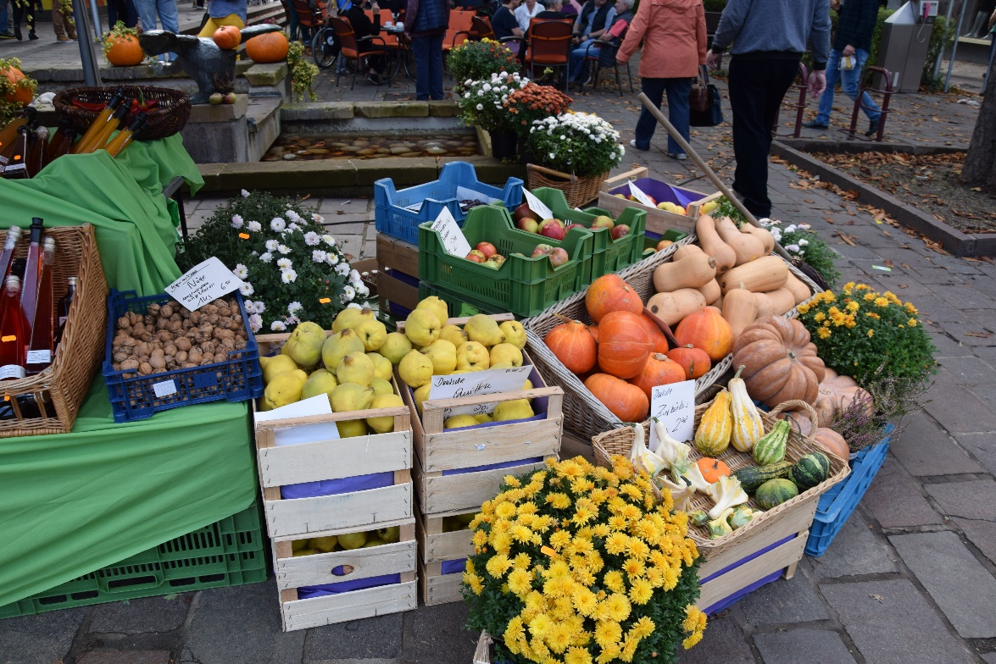
Bild (Stadt Sinsheim): Marktstände laden zum Bummeln und Probieren ein.
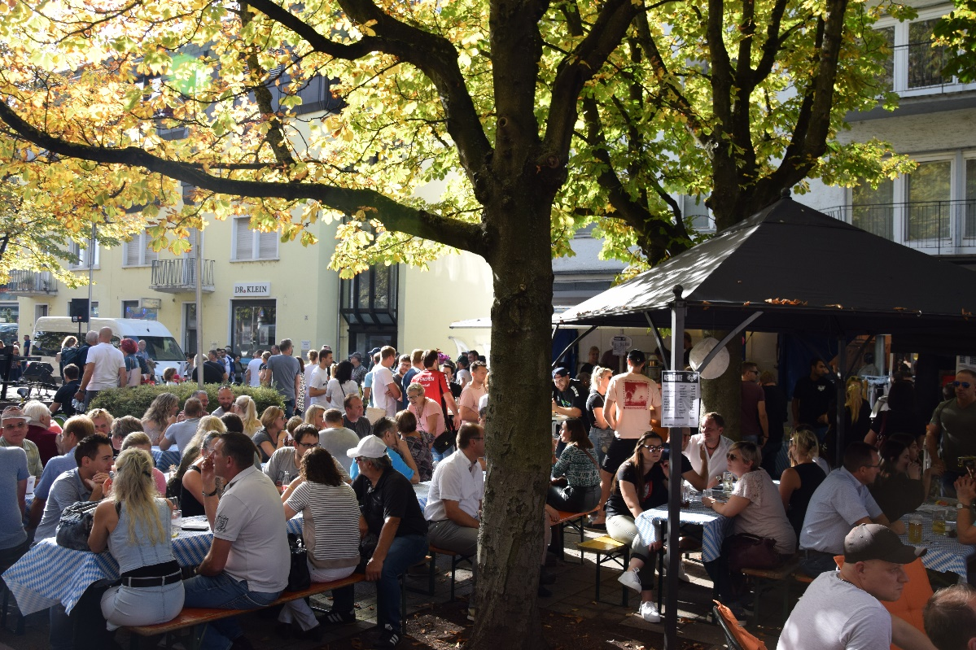
Bild (Stadt Sinsheim): Der Sinsheimer Herbst verspricht Geselligkeit bei hoffentlich bestem Wetter.

